目录
1引言 2
1.1编写目的 2
1.2背景 2
1.3定义 2
1.4参考资料 3
2.界面设计 3
2.1 User类 3
2.2 News类 7
2.3 Remind类 8
2.4 Category类 9
2.5 Comment类 10
3事务逻辑设计 11
3.1 User类 11
3.2 News类 12
3.3 Remind类 13
3.4 Category类 14
3.5 Comment类 14
4数据库设计 15
4.1 User 账户表 15
4.2 News类 15
4.3 Remind信息表 16
4.4 Category栏目表 16
4.5 Comment评论表 16

基于Android 的综合相册管理及图片处理软件

1引言

1.1编写目的
本需求说明书目的在于：将用户提供的需求描述系统化、精确化、全面化。从而实现：
1．便于用户、分析人员和设计人员进行理解和交流。
2．支持目标软件系统的确认。
3．控制系统进化过程。
预期读者：软件设计者和测试者。

1.2背景
说明：
- 待开发的软件系统的名称：基于网络爬虫技术的信息汇总APP
- 本项目的任务开发者：杨鹏、张帅

1.3定义
名称 | 说明
一键分享 | 通过点击新闻或者公告页面下方的分享按钮，选择分享到QQ消息、QQ空间或微信平台
重点提醒 | 通过点击新闻或公告页面上方的提醒按钮，确定提醒日期，到达预定时间将自动提醒查看对应页面
专栏选择 | 通过点击APP个人首页自定义关注校内非重点网站新闻或公告

1.4参考资料
编号 | 参考资料 | 作者
1 | 《四川大学资讯整合网站的研究与设计》 | 刘晓阳
2 | 《基于模板化网络爬虫技术的Web网页信息抽取》 | 乔峰
3 | 《Android编程权威指南》 | Bill Phillips Brian Hardy
4 | 《网络机器人Java编程指南》 | Heaton J.

2.界面设计

2.1 User类
2.1.1 login.xml 登录界面
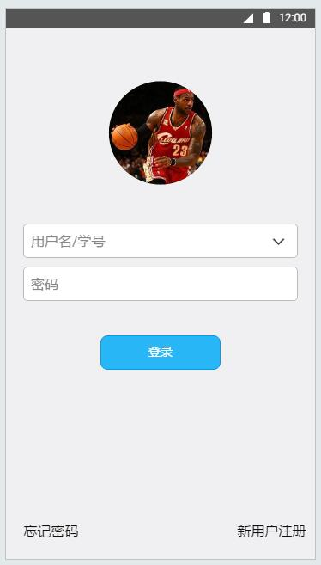

2.1.2 register.xml 注册界面

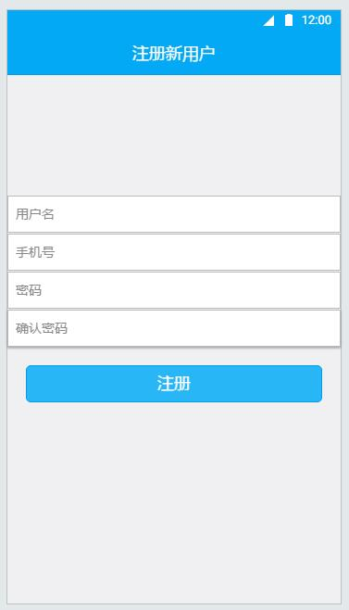

2.1.3 change_password.xml 密码修改界面
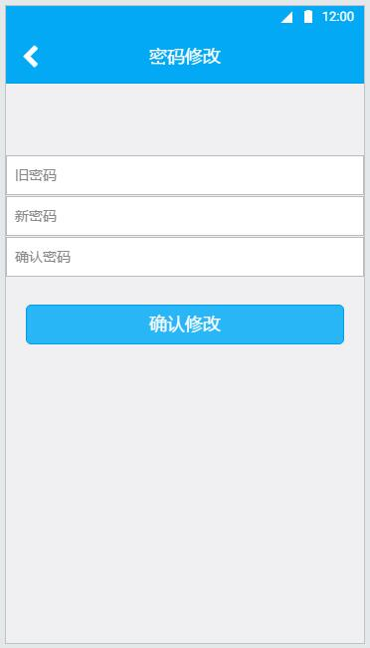
2.1.4 forget_password.xml 找回密码界面
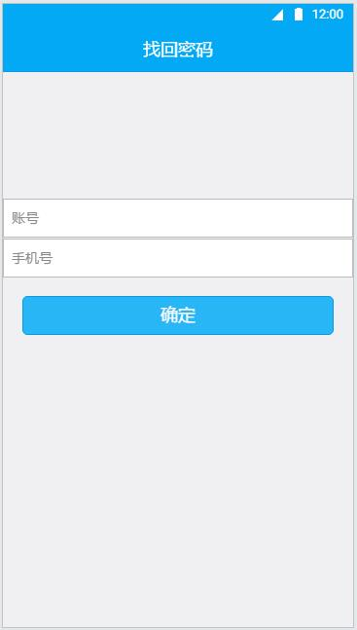

2.1.5 my_info.xml 个人信息界面
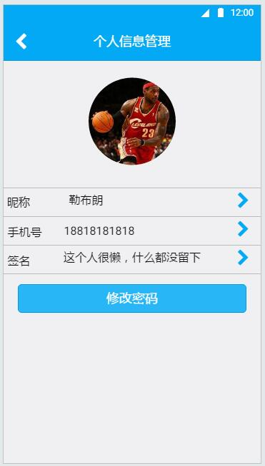
2.1.5 main.xml 软件主界面
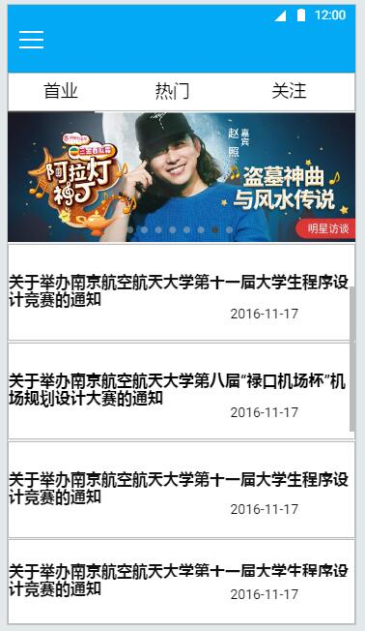

2.1.7 view_focus.xml 预览关注栏目界面

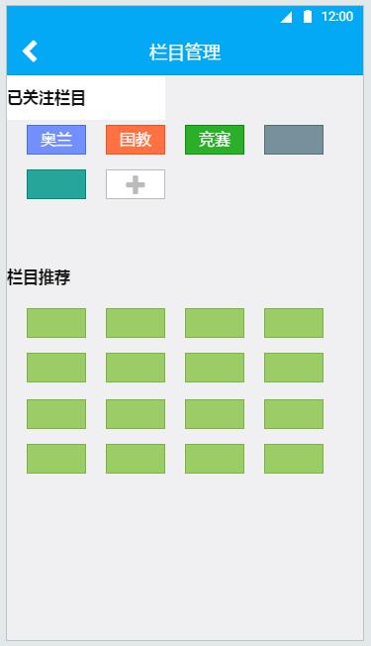
2.1.8 view_remind.xml 预览提醒界面
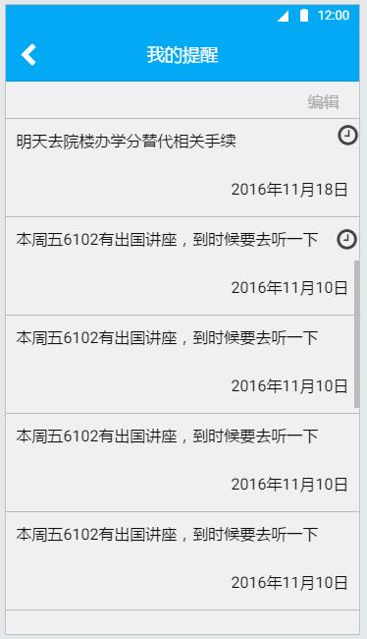

2.2 News类
2.2.1 news.xml 资讯界面

2.2.2 share.xml 分享界面
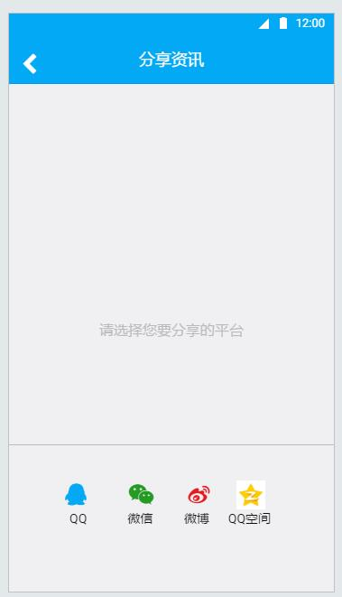

2.3 Remind类
2.3.1 remind.xml 提醒信息界面
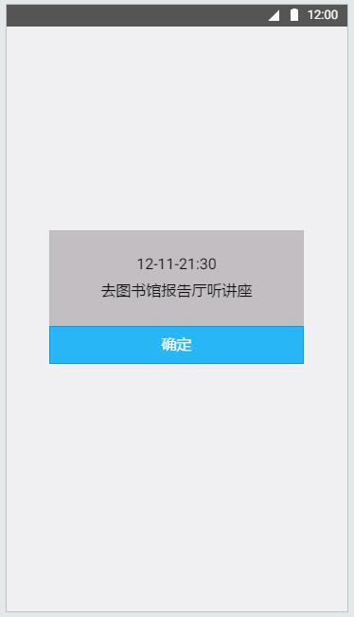

2.3.2 change_remind_time.xml 修改提醒信息界面
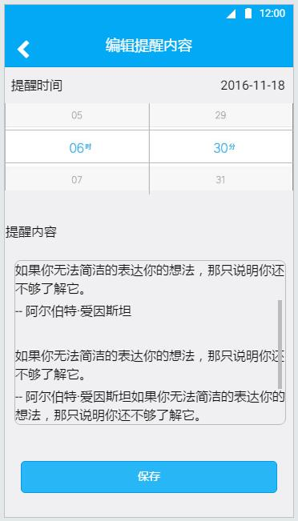

2.4 Category类
2.4.1 add_category.xml 增加栏目界面
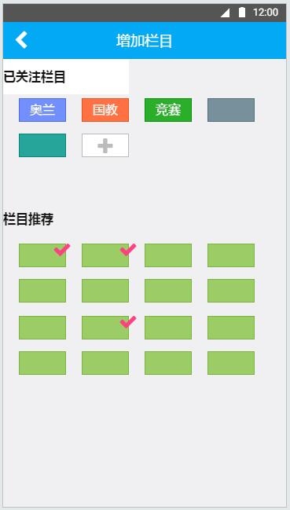

2.4.2 delete_category.xml 删除栏目界面
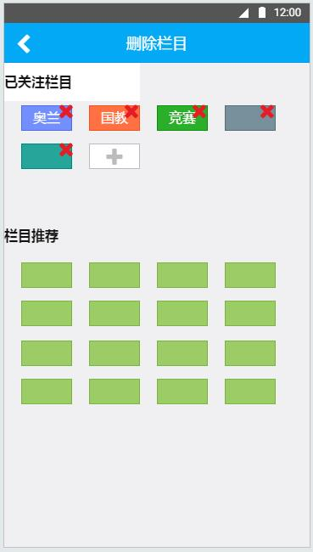

2.5 Comment类
2.5.1 comment.xml 评论界面
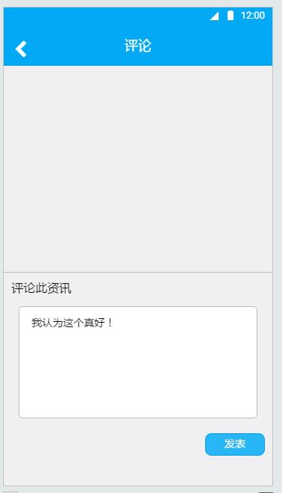

3事务逻辑设计

3.1 User类
Login.java 登录处理
Input UserID and Password in the blank;
If LoginBottom is Active then
Find the UserID and Password in the user.dat;
If UserID not found or inputPassword != correctPassword then
If UserID not found then
Goto register.xml;
Else
Goto error.xml;
End if
Else begin
Goto main.xml;
End if
End if
End

Register.java 注册处理
Input the UserID and Password_1 and Password_2 in the blank;
If RegisterBottom is Active then
Find the UserID in the user.dat
If UserID is used or Password_1 != Password_2 then
If UserID is used then
Input the new UserID
Else
Input the new Password
End if
Else
goto Login.xml
End if
End if
End

ChangeInfo.java 修改个人信息处理
Input the UserName and UserPhone and UserAvatar and UserSignature in the blank;
If SubmitBottom is Active then
If UserName or UserPhone or UserAvatar or UserSignature not conform the format then
goto change_myinfo.xml
Else
add new UserInfo to user.dat
goto main.xml
End if
End if

ChangePassword.java 修改密码处理
Input the UserID
If the SubmitBottom is Actived then
Find the UserID and VerificationCode in the user.dat;
If the VerificationCode not in the user.dat then
changePassword failed
Else
Input the new Password_1 and Password_2 in the blank;
If the Password_1 != Password_2 then
goto change_password.xml
Else
changePassword success
add new Password to user.dat
goto login.xml
End if
End if
End if
End

3.2 News类
Share.java 分享处理
Choose the News in the list;
If numbers of News if not null then
goto share.xml
End if
End

AddNews.java 添加资讯处理
goto news.xml
If the UserID and Password is matching Administrator then
goto add_news.xml
If add new Crawl rules then
add News in database
End if
Else
goto error.xml
End if
End

DeleteNews.java 删除资讯处理
goto news.xml
If the UserID and Password is mathing Administrator then
goto delete_news.xml
If selected News numbers not null then
delete News in database
End if
Else
goto error.xml
End if
End

3.3 Remind类
Remind.java 提醒信息处理
If the AddtoRemindBottom is Actived then
goto addto_remind.xml
If the ChangeTimeBottom is Actived then
goto change_remind_time.xml
add new remind in to remind.dat
End if
End if
End

DeleteRemind.java 删除提醒信息处理
Choose some News;
If DelRemindBottom is Acitved then
goto delfrom_remind.xml
delete from remind.dat
End if
End

3.4 Category类
CatagoryMan.java 栏目管理处理
If the EditCatagoryBottom is Actived then
goto edit_catagory.xml
If user Choose some catagories then
Find catagoryID in the catagory.dat
If the catagory is selected before then
delete catagoryID from the catagory.dat
Else
add catagoryID in the catagory.dat
End if
End if
End if
End

3.5 Comment类
Commnet.java 评论处理
Input Comments in the blank;
If SubmitBottom is Actived and Text not null then
If Administrator agreed and the News is exist then
goto pub_comment.xml
add comment.dat
Else
add Comments fail
End if
End if
End

DeleteComment.java 删除评论处理
Choose the News in the list;
If numbers of News is not null then
goto delete_comment.xml
End if
End

4数据库设计

4.1 User 账户表
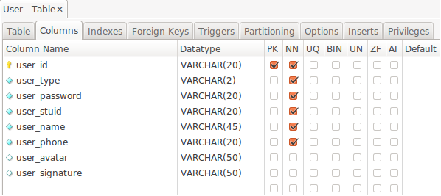

4.2 News类
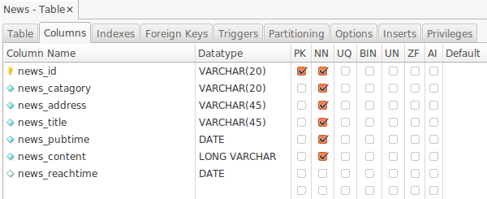

4.3 Remind信息表
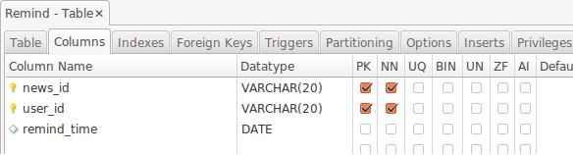

4.4 Category栏目表
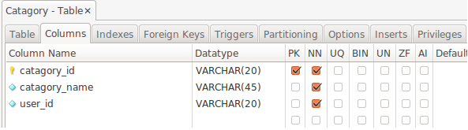

4.5 Comment评论表
